Соглашение о моделировании бизнес-процессов в нотации BPMN **“**PMA**”**

*Публичная превью-версия №2*

20.06.2024

Коллектив авторов:

*Максим Лазуткин, группа компаний STIS*

*Ульяна Андреева*

*Дарья Кравец, Х5tech*

*Юрий Серпинский*

*Наталья Касаткина*

*Полина Балакирева, Yandex Cloud*

*Константин Донской*

*Владимир Шишкин*

Под редакцией

*Дениса Котова,* [*stormbpmn.com*](http://stormbpmn.com)

*kotov@bpmn2.ru*

**1. Назначение документа 3**

**2. Термины и определения 4**

**3. Соответствие PMA нотации BPMN 5**

**4. Контекст процесса 6**

**5. Токены 7**

**6. Правила моделирования элементов 8**

6.1. Типы диаграмм BPMN 9

6.2. Дорожки и Пулы 11

6.3. Действия 13

6.3.1. Задачи 13

Типы задач 13

Правила моделирования с участием задач 16

6.3.2. Подпроцесс 17

Типы подпроцессов 17

Правила моделирования с участием Подпроцессов 19

6.3.3. Маркеры действий 20

Типы маркеров действий 20

Правила моделирования с участием маркеров действий 21

6.3.4. Правила моделирования действий 22

7. Потоки 24

7.1.1. Типы потоков 24

7.1.2. Правила моделирования потоков 24

8. События (Events) 26

8.1.1. Типы Событий 26

По виду воздействия 26

Правила моделирования событий по типу воздействий 26

По месту применения 28

Правила моделирования событий по месту применения 31

По маркеру события 32

Правила моделирования событий по маркеру 35

8.1.2. Правила моделирования событий 35

9. Развилки (Gateways) 36

9.1.1. Типы развилок 36

9.1.2. Правила моделирования развилок 38

10. Потоки управления и события 39

11. Часто встречаемые задачи 40

11.1. Отправка сообщений по EMAIL и SMS 40

11.2. Отображение ответственных 41

11.3. Отображение систем 42

11.4. Отображение документов 44

11.5. Отображение ограничения времени 45

11.6. Отображение старта процесса по запросу от внешнего клиента 46

11.7. Отображение взаимодействия с внешним клиентом 47

11.8. Запуск другого процесса без ожидания результата 49

11.9. Запуск другого процесса с ожиданием результата 49

11.10. Доработка и исправление 50

11.11. Прерывание процесса в любой момент 50

11.12. Переиспользование процессов 51

11.13. Отправка e-mail, sms, пуш в информационных целях 52

11.14. Обработка технических ошибок (перевызовы, счетчики и т.д.) 54

11.15. Действия, совершаемые на каждом шаге бизнес-процесса (например нотификация о назначенной задаче) 54

11.16. Моделирование данных 54

# Назначение документа

**Основная цель BPMN** - создать нотацию, понятную всем бизнес-пользователям, от бизнес-аналитиков, создающих первоначальные проекты процессов, до технических разработчиков, отвечающих за реализацию процессов и дальнейшее внедрение технологии, которая будет выполнять эти процессы, и, что немаловажно - бизнесменов, которые будут управлять этими процессами**.**

Таким образом, **BPMN** создает стандартизированный мост для преодоления разрыва между проектированием бизнес-процессов и их реализацией.

**BPMN** с этой задачей успешно справляется, но сам текст стандарта представлен 538-страничным документом[1], где половина документа - это описание модели данных и ее сериализации в **XML**, а некоторые разделы документа имеют запутанную структуру.

Высокая сложность, широта трактовки некоторых понятий, большое количество технических деталей и скудность методологических указаний отдаляет начинающих бизнес-аналитиков и целые организации от использования **BPMN**, а так же порождает споры в сообществе.

Основными целями **соглашения о моделировании бизнес-процессов в нотации BPMN “PMA**” (далее **PMA**) являются:

* Предоставить однозначные понятные методологические правила моделирования процессов с применением **BPMN**;
* Улучшить качество и читаемость диаграмм в **BPMN**;
* Ускорить подготовку диаграмм с едиными принципами трактования;
* Популяризировать применение **BPMN**.

Данный документ НЕ является образовательным пособием по применению **BPMN**, он не содержит инструкций по сбору требований к бизнес-процессам, особенностей процессов конкретных отраслей или практик по оптимизации описанных в **BPMN** процессах.

# Термины и определения

В настоящем документе используются термины, сокращения или перевод, указанные в глоссарии[2] ***abpmp.org.ru*** или ниже:

* **Бизнес-Процесс (БП), Процесс** — совокупность различных многократно повторяющихся видов деятельности (работ, функций, операций, задач), которые вместе взятые, создают результат (продукт, услугу), имеющий ценность для клиента (внешнего или внутреннего);
* **Диаграмма (Схема) Бизнес-Процесса** - это графическое представление последовательности действий, необходимых для достижения целей с требуемой для понимания пользователей (для которых предназначена схема) степенью детализации;
* **Экземпляр Бизнес-Процесса** – фактическое исполнение Бизнес-Процесса. Одновременно могут, а чаще всего и исполняются, несколько экземпляров Бизнес-Процессов;
* **Нотация** - система символов, обозначений и правил, используемых для создания диаграммы Бизнес-Процесса;
* **BPMN** - **Business Process Modeling Notation** - система условных обозначений и их описание в XML для моделирования и исполнения Бизнес-Процессов;
* **XML** **- eXtensible Markup Language** - расширяемый язык разметки с простым формальным [синтаксисом](https://ru.wikipedia.org/wiki/%D0%A1%D0%B8%D0%BD%D1%82%D0%B0%D0%BA%D1%81%D0%B8%D1%81_(%D0%BF%D1%80%D0%BE%D0%B3%D1%80%D0%B0%D0%BC%D0%BC%D0%B8%D1%80%D0%BE%D0%B2%D0%B0%D0%BD%D0%B8%D0%B5)), удобный для создания и обработки документов как программами, так и человеком;
* **PMA - Proсcess Modeling Аgreement** - данный документ, публичное Соглашение о моделировании Бизнес-Процессов.
* **Соглашение о моделировании Бизнес-Процессов** - документ, определяющий методологию описания Бизнес-Процессов, используемую нотацию моделирования, взаимосвязь Процессов и элементов диаграмм между собой, устанавливает правила работы с объектами нотации, определяет разрешенные для использования в схеме элементы.
* **Участник** (**Participant**) - представляет собой определенную сущность (например, компанию, отдел, группу, процесс) и/или более общую роль (например, покупатель, продавец, или производитель). Используется при моделировании межпроцессного взаимодействия.
* **Артефакт (Artifact)** - тип элементов нотации BPMN, улучшаемых читаемость схем.

# Соответствие PMA нотации BPMN

Настоящее соглашение ограничивает и уточняет использование нотации **BPMN** и, в то же время, обеспечивает полное соответствие нотации **BPMN**. Согласие с **PMA** и его применение гарантирует, что вы используете нотацию **BPMN** в соответствии с формальным описанием[3].

В ситуациях, когда стандарт **BPMN** дает сильно широкую трактовку или вообще не дает указаний, **PMA** предлагает решения, направленные на:

* **Унификацию и исключение двоякого трактования диаграмм** путем регламентирования использования элементов нотации;
* **Удобство чтения диаграмм** - путем снижения количества элементов в визуальной части диаграммы;
* **Удобство модификации диаграмм**  - путем снижения количества одинаковых, значащих одно и то же, элементов в визуальной части диаграммы;
* **Обеспечение полноты информации на диаграмме** - путем требования к явному отображению на диаграмме элементов, влияющих на последовательность выполнения задач в процессе;
* **Упрощение переноса в системы автоматизации** - за счет исключения специфических элементов нотации, которые *редко* поддерживаются системами автоматизации, имеют сложное, неоднозначное трактование или *плохо* понимаются разработчиками систем автоматизации.

Содержание **PMA** подготовлено с использованием устоявшейся практики применения моделирования, опыта организаций и сообщества.

**PMA** помогает решать конкретные задачи с использованием BPMN:

* **Визуализация процессов** - создание понятных диаграмм;
* **Коммуникация и согласование процессов -** создание возможности обсуждения непосредственно бизнес-процесса (а не принципов его моделирования) между программистами, аналитиками, бизнес-пользователями;
* **Анализ процессов -** поиск узких мест и лишних работ в процессе и точек интеграции различных процессов друг с другом;
* **Оптимизация процессов -** создание возможности для улучшения бизнес-процесса путем изменения последовательности задач или изменения их количества;

# Контекст процесса

Для целей корректного моделирования процессов в **BPMN** авторы процессов должны осознавать, что диаграмма - это не единственное составляющее процесса.

Модель процесса в нотации **BPMN** предполагает наличие **Контекста** (**Context**) - данных, которые могут добавляться, изменяться или удаляться при выполнении процесса.

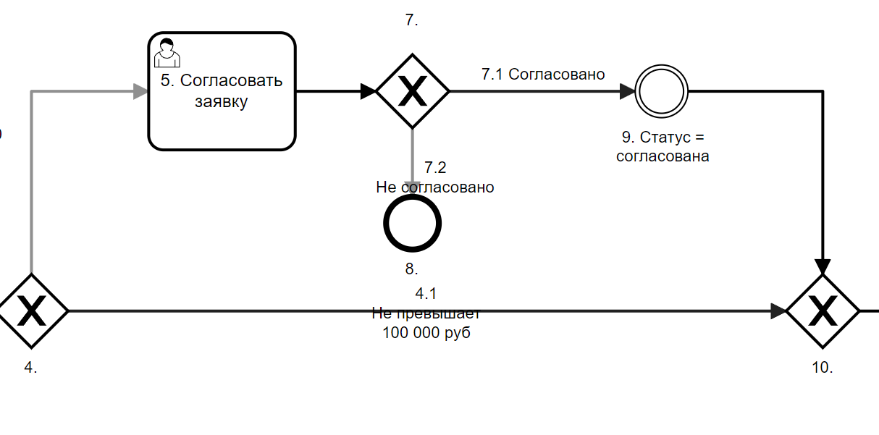

Например, в данном фрагменте процесса предполагается наличие некоторой заявки, которая может содержать атрибуты, например, “Сумма”, “Автор”, “Дата подачи” и так далее.

В моделях процессов в нотации BPMN Контекст используется для проверки **Выражений (Expressions)** в некоторых элементах, например на **Развилках (Gateways)** или **Событиях по условию (Conditional Event)**.

Поскольку **BPMN** не предполагает детального отображения модели контекста на диаграмме, но контекст влияет на прохождение процесса, авторы диаграмм **ДОЛЖНЫ** минимизировать использование элементов процесса, меняющих поведение процесса в зависимости от контекста, и явным образом в виде подписей на потоках управления снабжать диаграммы пояснениями, раскрывающими суть проверяемых **выражений** (**Expressions**).

# Токены

Для целей корректного моделирования процессов в **BPMN** авторы процессов должны осознавать, что диаграмма - это не единственное составляющее процесса.

**BPMN** предполагает, что авторы диаграмм знакомы с понятием **Токена** (Token). Токен это теоретическая концепция, которая используется в качестве вспомогательного средства для определения поведения выполняемого процесса. Поведение элементов Процесса можно определить, описав, как они взаимодействуют с токеном, когда он

"обходит" элементы Процесса.

**BPMN** не требует какой-либо визуализации **Токена** на диаграммах, однако описывает поведение элементов Процесса при взаимодействии с токенами. Количество токенов может изменяться на **Действиях (Activity)**, **Развилках (Gateway)**, **Событиях (Event)**.

**PMA** считает, что корректно cмоделированным бизнес-процессом в **BPMN** считается ТОЛЬКО тот процесс, при выполнении всех возможных экземпляров которого НЕ ОСТАЕТСЯ активных токенов. Токены уничтожаются в завершающих событиях, а событие Останов (**Terminate**) уничтожает все токены в экземпляре.

Таким образом авторы диаграмм, смоделированных в соответствии с **PMA**, **ДОЛЖНЫ** гарантировать, что все возможные экземпляры, которые могут быть запущены в соответствии с описанием процесса, должны иметь обязательную возможность завершиться.

Хороший пример:

Плохой пример (токены зациклились):



# Правила моделирования элементов

В данном разделе представлены правила моделирования и применения элементов нотации **BPMN**.

Вводятся специальные определения:

* **ОБЯЗАН, ОБЯЗАТЕЛЬНО, ДОЛЖЕН** - автор диаграммы обязан следовать правилу. Нарушение правила означает несоответствие PMA.
* **ЗАПРЕЩЕНО, ЗАПРЕЩАЕТСЯ, НЕ МОЖЕТ, НЕ ДОПУСКАЕТСЯ** - автор диаграммы обязан исключить из диаграммы соответствующий элемент. Использование элемента означает несоответствие PMA.
* **МОЖЕТ, ВОЗМОЖНО -** автор диаграммы может использовать или не использовать соответствующие элементы на свое усмотрение. Использование или неиспользование элементов не влияет на соответствие PMA.

## Типы диаграмм BPMN

В данном разделе перечислены предлагаемые и запрещенные типы диаграмм BPMN.

|  |  |  |  |
| --- | --- | --- | --- |
| **№** | **Тип диаграммы** | **Описание** | **ЗАПРЕЩЕНО / ВОЗМОЖНО** |
| 1 | **Диаграмма Процесса (Process Diagram)** | Описывает содержание и логику Бизнес-Процесса в виде потоков управления, задач, условий и событий. | ВОЗМОЖНО |
| 2 | **Диаграмма Взаимодействия (Collaboration Diagram)** | Описывает взаимодействие между двумя или более Бизнес-Процессами или Участниками, может содержать Диаграммы Процесса | ВОЗМОЖНО |
| 3 | **Диаграмма Переговоров** | - | ЗАПРЕЩЕНО**[4]** |
| 4 | **Диаграмма Хореографии** | - | ЗАПРЕЩЕНО**[5]** |

## Дорожки и Пулы

В данном разделе перечислены предлагаемые и запрещенные элементы типа **Дорожки** и **Пул**.

|  |  |  |  |
| --- | --- | --- | --- |
| **№** | **Тип развилки** | **Описание** | **Правило моделирования** |
| 1 | **Развернутый Пул** (**Pool**) | Используется для отображения **Потока** рассматриваемого **Процесса**. Содержимое **Пула** - это и есть тот **процесс**, диаграмма которого рассматривается. | ВОЗМОЖНО |
| 2 | **Свернутый Пул** (**Collapsed Pool**) | Используется для отображения Участников (**Participants**):  -участников взаимодействия, чье поведение неизвестно;  -**Внешнего Процесса**, по отношению к рассматриваемому **Процессу** | ВОЗМОЖНО |
| 3 | **Дорожка** **(Lane**) |  | ЗАПРЕЩЕНО[6] |

На диаграмме МОГУТ быть отражены несколько **Процессов** в отдельных **Пулах** (при использовании **Диаграммы Взаимодействия**)

**Участники Процесса (Клиенты, поставщики, партнеры)** , на действия которых владелец процесса или организация, заинтересованная в выполнении процесса, не может повлиять[7] ДОЛЖНЫ быть отражены **Свернутым Пулом**.

В соответствии со стандартом **BPMN** название дорожки НЕ ЯВЛЯЕТСЯ исполнителем задач, расположенных на этой дорожки. В соответствии со стандартом **BPMN** исполнители задач описываются как атрибут каждой отдельной задачи.

## 

## Действия

**Действие (Activities)** представляет собой деятельность, выполняемую внутри Бизнес-Процесса. **Действие** может быть как атомарным **Задачи** (**Tasks**), так и составным **Подпроцессы (Sub-Processes**), **Процессы (Processes, Call Activities**). Действие может содержать **Маркеры Действия (Task Markers)**.

### Задачи

#### Типы задач

Далее по тексту под **Задачей** следует понимать любую из типов **Задач**, если не указан конкретный тип **Задачи**.

|  |  |  |  |
| --- | --- | --- | --- |
| **№** | **Тип задачи** | **Описание** | **Правило моделирования** |
| 1 | **Абстрактная Задача (Task)** | Используется для моделирования атомарной задачи в Процессе без указания типа. | ВОЗМОЖНО |
| 2 | **Задача, Выполняемая Пользователем** (**User Task**) | Обозначает задачу, выполняемую человеком с использованием любой информационной системы. | ВОЗМОЖНО |
| 3 | **Вызов Сервиса (Задача-Вызов Сервиса) (Service Task)** | Отображает задачу, выполняемую автоматически информационной системой, оборудованием (без участия человека). | ВОЗМОЖНО |
| 4 | **Отправка Сообщения** (**Задача-Отправка Сообщения**) (**Send Task**) | Обозначает отправку сообщения внешнему получателю (**Participant**). НЕ Email и не SMS. Аналогична событию-инициатору “Сообщение отправлено”. | ВОЗМОЖНО |
| 5 | **Получение Сообщения** (**Задача-Получение Сообщения**) (**Receive Task**) | Обозначает ожидание получения сообщения от Участника (**Participant**), Аналогична событию-обработчику “Сообщение получено” | ВОЗМОЖНО |
| 6 | **Задача, Выполняемая Вручную** (**Manual Task**) | Обозначает задачу, выполняемую человеком без применения автоматизированных систем. | ВОЗМОЖНО |
| 7 | **Выполнение Бизнес-Правила** (**Задача-Выполнение Бизнес-Правила**) (**Business Rule Task**) | Обозначает вычисление сложной логики на основе условий и правил выбора решения. | ВОЗМОЖНО |
| 8 | Повторно-используемая задача |  | ЗАПРЕЩЕНО[8] |
| 9 | **Выполнение Сценария (Задача-Выполнение Сценария) (Script Task)** |  | ЗАПРЕЩЕНО[9] |

#### 

#### Правила моделирования с участием задач

* Все **Задачи** **ДОЛЖНЫ** иметь название.
* Название **Задачи ДОЛЖНО**[10] содержать один или несколько глаголов в неопределенной форме совершенного вида (*ответ на вопрос: “что сделать?”*).
* Название **Задачи НЕ ДОЛЖНО** содержать подробного описания (более 200 символов) или особенностей исполнения Задачи[11].

|  |  |  |
| --- | --- | --- |
|  |  |  |

В остальном см раздел - **Правила моделирования Действий.**

### 

### Подпроцесс

#### Типы подпроцессов

Далее по тексту под **Подпроцессом** следует понимать любой из видов **Подпроцесса**, если не указана конкретная разновидность **Подпроцесса**.

|  |  |  |  |
| --- | --- | --- | --- |
| **№** | **Тип подпроцесса или повторно-используемого действия** | **Описание** | **Правило моделирования** |
| 1 | **Вызов действия** (**Call Activity**) | Обозначает вызов внешнего целостного (с точки зрения назначения, входов, выходов) **Процесса,** определяемого идентификатором **Процесса**. | ВОЗМОЖНО |
| 2 | **Развернутый Подпроцесс** (**Expanded Sub-Process**) | Обозначает группировку элементов для ограничения области видимости (scope) и декомпозиции. Запускается потоком управления из родительского процесса и завершается передачей управления в него. | ВОЗМОЖНО |
| 3 | **Свернутый Подпроцесс** (**Collapsed Sub-Process**) | Обозначает вариант Подпроцесса, свернутый в один элемент для сокращения места, занимаемого им на Диаграмме. | ВОЗМОЖНО |
| 4 | **Транзакционный Подпроцесс** (**Transaction**) | Обозначает подпроцесс, для которого задано несколько вариантов выхода и только успешное завершение в виде выходящего потока управления. Неуспешное завершение отображается использованием завершающего события с типом “Ошибка” и запуском всех компенсаций. | ЗАПРЕЩЕНО[12] |
| 5 | **Подпроцесс По Событию** (**Event Sub-Process**) | Обозначает Подпроцесс, который может быть выполнен один раз в любой момент, многократно или не выполнен вовсе пока выполняется основной процесс**.** | ВОЗМОЖНО |
| 6 | **Подпроцесс По Требованию** (**Ad-Hoc**) |  | ЗАПРЕЩЕНО[13] |

#### Правила моделирования с участием Подпроцессов

* Все **Подпроцессы** ДОЛЖНЫ иметь название. Название **Подпроцесса** МОЖЕТ[14] быть любым.
* **Подпроцесс По Событию** НЕ МОЖЕТ содержать входящих или исходящих **Потоков Управления.**
* **Подпроцесс По Событию** НЕ МОЖЕТ иметь **Прикрепленных Событий**.

В остальном **См. правила моделирования Действий.**

## 

### Маркеры действий

**Маркеры** (**Markers**) действий используются для указания дополнительной информации о способе выполнения **Действий.**

#### Типы маркеров действий

|  |  |  |  |
| --- | --- | --- | --- |
| **№** | **Тип маркера** | **Описание** | **Правило моделирования** |
| 1 | **Компенсирующее Действие** (**Compensation**) | Обозначает Действие, которое отменяет или исправляет выполненное ранее действие. | ВОЗМОЖНО |
| 2 | **Параллельный** **Цикл По Объектам** ( (**Multi-Instance -**  **Parallel**)  или  **Последовательный** **Цикл По Объектам** (**Multi-Instance -Sequential**) | Обозначает, что несколько экземпляров этого действия выполняют параллельно или последовательно соответственно. | ВОЗМОЖНО |
| 3 | **Стандартный Цикл** (**Standard Loop**) | Обозначает повторение выполнения этого действия, пока не будет выполнено определенное условие**,** проверяемое при завершении каждого повторения. | ВОЗМОЖНО |

#### Правила моделирования с участием маркеров действий

Правила моделирования с участием маркеров действий не задаются. В остальном **См - Правила моделирования Действий**

### Правила моделирования действий

* **Действие** (за исключением **Подпроцесса По Событию)** ОБЯЗАНО иметь ровно 1 (один) входящий **Поток Управления** и ровно 1 (один) выходящий **Поток Управления** .[15]

|  |  |  |
| --- | --- | --- |
|  |  |  |

* **Действие** (за исключением **Подпроцесс По Событию)** МОЖЕТ иметь неограниченное количество **Прикрепленных Событий**.

|  |  |
| --- | --- |
|  |  |

* **Действие** МОЖЕТ иметь неограниченное количество входящих и исходящих **Потоков** **Сообщений**. Такие **Потоки сообщений** ДОЛЖНЫ[16] вести за границу **Пула,** к другому **Участнику**.

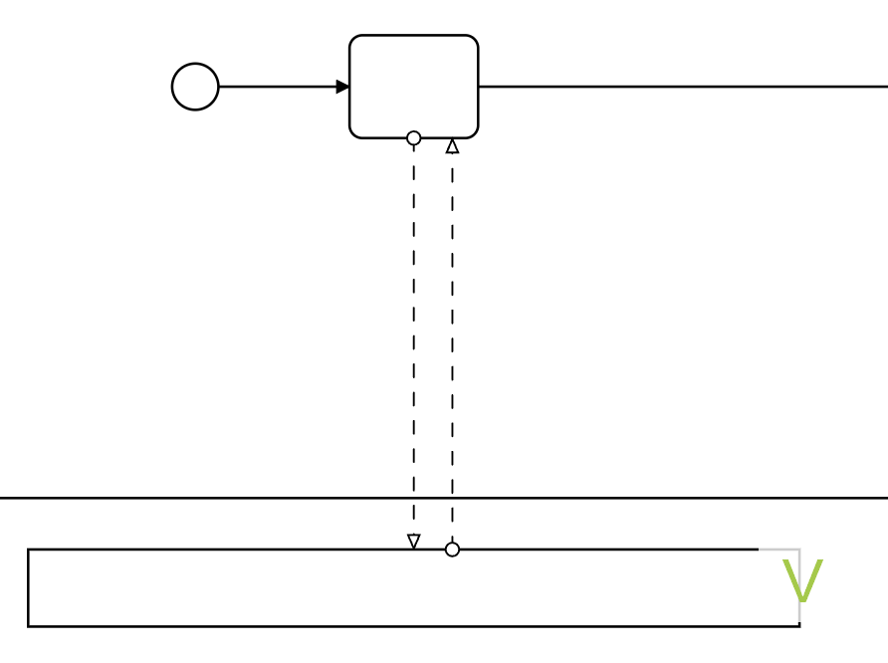

* **Действие МОЖЕТ** иметь до 5 **Ассоциативных Связей** включительно[17]. **Действие НЕ МОЖЕТ** иметь 6 или больше **Ассоциативных Связей**.

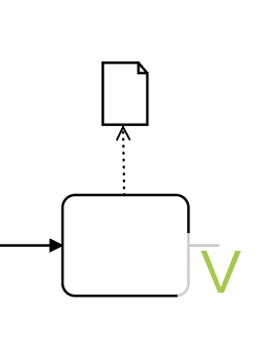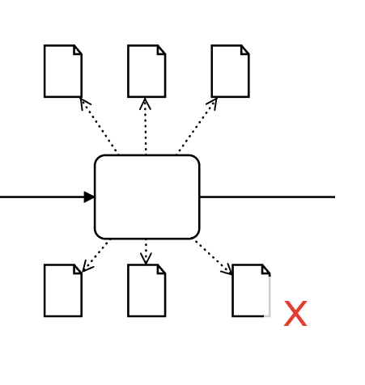

## Потоки

**Потоки** – это последовательность выполнения действий, передачи сообщений между элементами схемы или ассоциативная связь, которые обозначаются стрелкой.

### Типы потоков

|  |  |  |  |
| --- | --- | --- | --- |
| **№** | **Тип Потока** | **Описание** | **Правило моделирования** |
| 1 | **Поток Управления** (**Sequence Flow**) | Обозначает передачу управления и последовательность выполнения Действий в Процессе. | ВОЗМОЖНО |
| 2 | **Поток Сообщений** (**Message Flow**) | Обозначает передачу Сообщений между участниками (Participants). | ВОЗМОЖНО |
| 4 | **Ассоциативная Связь** (**Association Flow**) | Обозначает связь  Артефактов с графическими элементами на схеме | ВОЗМОЖНО |
| 5 | **Условный Поток Управления** |  | ЗАПРЕЩЕНО[18] |

### Правила моделирования потоков

* **Потоки Управления** МОГУТ входить только в **Действия**, **Развилки**, **События**.
* **Потоки Управления** МОГУТ выходить только из **Действия**, **Развилки**, **События**.

***Примечание:*** ***Потоки Управления****, выходящие из* ***Прикрепленных Событий*** *к* ***Действиям****, не считаются исходящими из элемента Действие, поэтому их МОЖЕТ быть больше одного.*

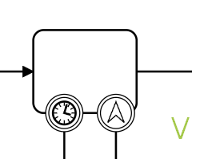

* **Действие** с **Маркером Компенсирующего Действи**я **НЕ МОЖЕТ** иметь исходящий **Поток Управления**

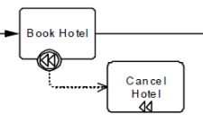

### 

## События (Events)

События отображают факт или ожидание того, что “что-то” случится в процессе и это повлияет на последовательность выполнения процесса.

### Типы Событий

#### По виду воздействия

**События** по виду воздействия на **Процесс** бывают:

|  |  |  |  |
| --- | --- | --- | --- |
| **№** | **Название** | **Описание** | **Правило моделирования** |
| 1 | **Событие-Обработчик** (**Catch Event**)    *Промежуточное события обработки сообщения приведено как пример, событий обработчиков больше (см ниже)* | Обозначает ожидание наступления этого события **Процессом**.  Маркер **События-Обработчика** выполнен контуром без заливки. | ВОЗМОЖНО |
| 2 | **Событие-Инициатор** (**Throw Event**)    *Промежуточное события отправки сообщения приведено как пример, событий-инициаторов больше (см ниже)* | Обозначает, что событие произошло в процессе. Маркер **События-Инициатора** выполнен контуром с заливкой черным цветом, заливается содержимое кружка. | ВОЗМОЖНО |

#### Правила моделирования событий по типу воздействий

* **Событие-Инициатор** и **Событие-Обработчик** МОГУТ быть связаны **Потоком Сообщений** между собой, если они находятся в разных Участниках (Participants).
* **Событие-Инициатор** **МОЖЕТ** быть связано **Потоком Сообщений** с Участником (Participants).
* **Событие-Обработчик** **МОЖЕТ** быть связано **Потоком Сообщений** с Участником (Participants).

#### По месту применения

**События** по месту применения делятся на:

|  |  |  |  |
| --- | --- | --- | --- |
| **№** | **Название** | **Описание** | **Правило моделирования** |
| 1 | **Начальное Событие** (**Start Event**)    *Стартовое событие без маркера приведено как пример, стартовых событий больше* | Обозначает запуск процесса. | ОБЯЗАТЕЛЬНО |
| 2 | **Конечное Событие** (**End Event**)    *Завершающая событие без маркера приведено как пример, стартовых событий больше* | Обозначает уничтожение **ТОКЕНА** при достижении данного события. Если токенов в экземпляре процесса после уничтожения больше нет, то экземпляр считается завершенным. | ОБЯЗАТЕЛЬНО |
| 3 | **Промежуточное Событие расположенное на**  **Потоке (Intermediate Events in Normal Flow)** | Отображает **Событие**, произошедшее в ходе выполнения Процесса; бывает как инициатором, так и обработчиком, в зависимости от **Маркера События**. | ВОЗМОЖНО |
| 4.1 | **Прикрепленное Непрерывающее Событие** (**Intermediate Attached Non-Interrupting Event**)    *Непрерывающее прикрепленное событие по таймеру приведено как пример, непрерывающих прикрепленных событий больше.* | Не прерывает выполнение **Действия** к границе которого **Событие** прикреплено, при этом активирует дополнительный исходящий **Поток Управления**, который выполняется одновременно с **Действием** при наступлении события. Бывает только обработчиком. | ВОЗМОЖНО |
| 4.2 | **Прикрепленное Прерывающее Событие** (**Intermediate Attached Interrupting Event**)    *Прерывающее прикрепленное событие по ошибке приведено как пример, прерывающих прикрепленных событий больше.* | При наступлении события прерывает выполнение **Действия** к границе которого **Событие** прикреплено и активирует дополнительный **Поток Управления**, исходящий из этого события. | ВОЗМОЖНО |
| 5.1 | **Непрерывающее Стартовое Событие Событийного Подпроцесса**    *Непревающее стартовое событие событийного подпроцесса по условию приведено как пример, непревающющих стартовых событий событийного подпроцесса больше.* | Запускает процесс-обработчик (при условии наличия токенов в основном процессе), при этом не прерывая его. | ВОЗМОЖНО |
| 5.2 | **Прерывающее Стартовое Событие Событийного Подпроцесса**    *Превающее стартовое событие событийного подпроцесса по условию приведено как пример, превающющих стартовых событий событийного подпроцесса больше.* | Запускает процесс-обработчик (при условии наличия токенов в основном процессе), при этом прерывая его и уничтожая все токены. | ВОЗМОЖНО |

##### Правила моделирования событий по месту применения

* Стартовые события НЕ МОГУТ иметь входящих потоков управления.
* Завершающие события НЕ МОГУТ иметь исходящих потоков управления.
* Промежуточные события ДОЛЖНЫ иметь ТОЛЬКО 1 входящий поток управления и только 1 выходящий поток управления. (Не применяется к прикрепленным промежуточным событиям).

#### По маркеру события

**События** по маркеру события делятся на:

|  |  |  |  |
| --- | --- | --- | --- |
| **№** | **Название** | **Описание** | **Правило моделирования** |
| 1 | **Простое Событие** (**None Event**)    *Здесь и далее цвета с иллюстративной целью, стандарт BPMN не оперирует цветами* | Обозначает отсутствие маркера | ВОЗМОЖНО |
| 2 | **Событие-Сообщение** (**Message Event**) | Обозначает обмен сообщениями между Участниками (Participants). | ВОЗМОЖНО |
| 3 | **Событие-Таймер** (**Timer Event**) | Обозначает цикл во времени , интервал или конкретный момент времени. | ВОЗМОЖНО |
| 4 | **Событие-Ошибка** (**Error Event**) | Отображает связь события с ошибкой. | ВОЗМОЖНО |
| 5 | **Событие-Отмена** (**Cancel Event**) | Обозначает связь события с “отменой”, используется только в транзакционный подпроцессах. | ЗАПРЕЩЕНО |
| 6 | **Событие-Компенсация** (**Compensation Event**)  ;’ | Отображает связь события с компенсацией. | ВОЗМОЖНО |
| 7 | **Событие-Условие** (**Conditional Event**) | Обозначает ожидание наступления определенных условий, определяемых контекстом процесса. | ВОЗМОЖНО |
| 8 | **Событие-Останов** (**Terminate Event**) | Обозначает немедленное прекращение текущего процесса (а также вложенных подпроцессов) и уничтожение всех токенов в области видимости (scope). Не затрагивает потоки внешнего контура. | ВОЗМОЖНО |
| 9 | **Событие-Ссылка** (**Link Event**) |  | ЗАПРЕЩЕНО[19] |
| 10 | **Событие-Сигнал** (**Signal Event**) |  | ЗАПРЕЩЕНО[20] |
| 11 | **Множественное Событие** (**Multiple Event**) |  | ЗАПРЕЩЕНО[21] |
| 12 | **Параллельное Множественное Событие** (**Parallel Multiple Event**) |  | ЗАПРЕЩЕНО[22] |

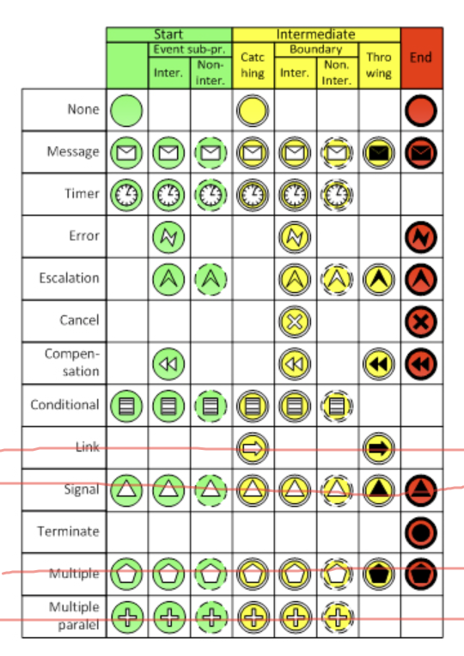

##### Правила моделирования событий по маркеру

Не предъявляются.

### Правила моделирования событий

* **Событие ДОЛЖНО** иметь название.
* Название события-таймера должно содержать конкретный интервал времени, дату, время или указание контекста с конкретным интервалом, временем, датой, а так же указанием цикличности или одноразового запуска.

## Развилки (Gateways)

**Развилки (Gateways)** используются для управления потоком процесса (потоком токенов) через потоки управления, когда они сходятся и расходятся внутри Процесса.

Термин Развилка (Gateway) подразумевает наличие запорного механизма, который либо разрешает, либо запрещает прохождение через шлюз - т. е,когда токены поступают на шлюз, они могут быть объединены на входе и/или разделены на выходе.

Развилки не представляют "выполняемую работу", физически не принимают решений и считается, что они не оказывают никакого влияния на операционные показатели выполняемого процесса (стоимость, время и т. д.).

### Типы развилок

|  |  |  |  |
| --- | --- | --- | --- |
| **№** | **Тип развилки** | **Описание** | **Правило использования** |
| 1 | **Развилка ИЛИ** (Exclusive Gateway) | Используется:   * для разветвления когда после развилки Должен быть использован только один **Поток Управления**; * для слияния, когда необходимо просто пропустить токен по **Поток Управления ;** | ВОЗМОЖНО |
| 2 | **Развилка И** (**Parallel Gateway**) | Используется:   * для разветвления **Потоков Управления**, когда ДОЛЖНЫ быть отправлены токены во все исходящие **Потоки Управления**; * для слияния **Потоков Управления**, когда для продолжения ДОЛЖНЫ соединиться все токены по всем входящим **Потоки Управления**. | ВОЗМОЖНО |
| 3 | **Развилка И/ИЛИ** (**Inclusive Gateway**) | Используется, когда одновременно истинными могут быть несколько условий на потоках управления  Правило на схождение: Процесс продолжается по всем исходящим потокам, для которых условие верно.  Правило на расхождение: Ждет столько токенов, сколько потенциально может дойти до развилки. Только после этого процесс продолжится | РАЗРЕШЕНО |
| 4 | **Развилка по событию**  **(Event-based Gateway)** | Используется для определения потока управления, по которому следует отправить токен вследствие свершившегося события. | РАЗРЕШЕНО |
| 5 | **Комплексная Развилка** (**Complex Gateway**) |  | ЗАПРЕЩЕНО |

### Правила моделирования развилок

* Развилка **ОБЯЗАНА** быть или сходящаяся (несколько потоков управления входит, один выходит) или расходящаяся (один поток управления входит, несколько выходит).

## Потоки управления и события

* 1. Каждое **Стартовое Событие** ДОЛЖНО иметь только 1 выходящий **Поток Управления**. ЗАПРЕЩАЕТСЯ[23] устанавливать больше одного выходящего **Потока Управления** из стартового события.

|  |  |
| --- | --- |
|  |  |

* 1. Каждое **Промежуточное Событие** ДОЛЖНО[24] иметь только 1 входящий **Поток Управления** (кроме прикрепленных событий) и только 1 выходящий Поток Управления (кроме прикрепленного события-обработчика-компенсации).

|  |  |
| --- | --- |
|  |  |

* 1. Каждое **Завершающее событие** ДОЛЖНО иметь только 1 входящий **Поток Управления** и не иметь выходящих **Поток Управления**.

|  |  |
| --- | --- |
|  |  |

## Часто встречаемые задачи

В данном разделе приведены рекомендации по решению задач с использованием BPMN, которые часто возникают перед авторами диаграмм. Для решения таких задач авторы ОБЯЗАНЫ использовать один из вариантов.

### Отправка сообщений по EMAIL и SMS

При описании процессов отражают операции по отправке сообщений физического мира (письма в электронной почте, мобильные сообщения, сообщения в чатах) и для это используют **Событие-Сообщение (Message Event)** или **Задачи Отправка / Получение Сообщения (Задача-Отправка Сообщения) (Send / Receive Task)**, что некорректно с точки зрения PMA, т.к. данные типы элементов служат для отображения межпроцессного обмена сообщениями между участниками.

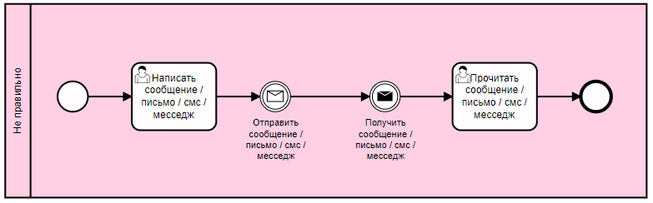

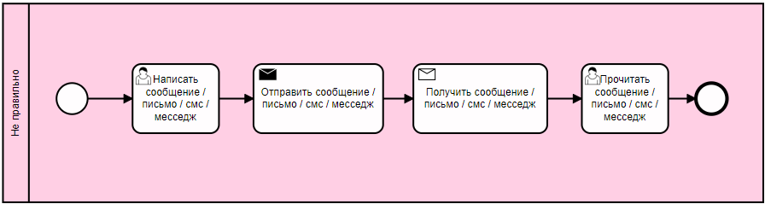

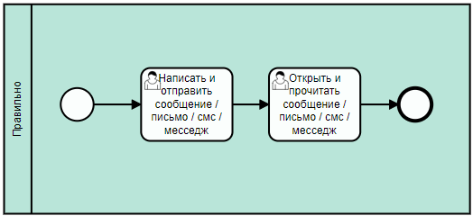

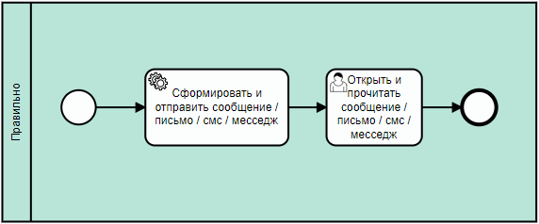

### Отображение ответственных

Роли исполнителей - один из важнейших элементов бизнес-процесса. Без их указания достаточно сложно оценить и понять, как сложность, так и суть процесса.

Как правило для отображения ролей используют “дорожки”, что согласно PMA является ЗАПРЕЩЕННЫМ вариантом, но остается на усмотрение каждого разработчика диаграмм. Ниже представлены варианты, которые лишены всех недостатков дорожек, но позволяют отобразить Роли в удобном формате.

* Цветовая индикация

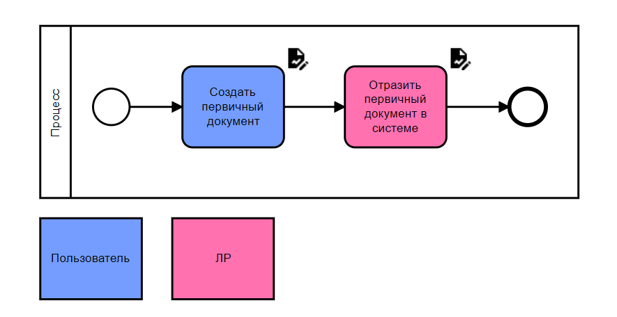

* Выделение / Альтернативное написание текста внутри Активити

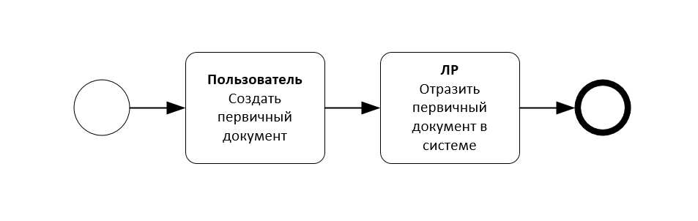

* С помощью артефакта “Аннотация”

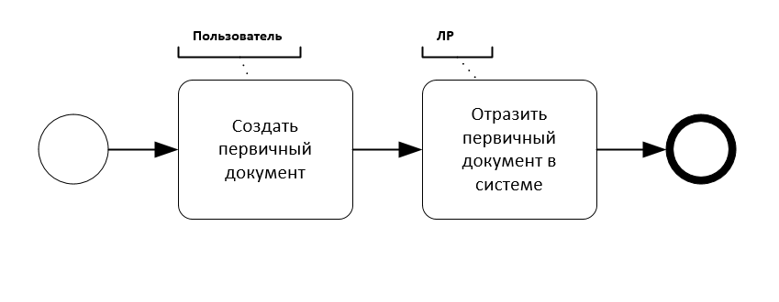

* Продвинутый вариант в современных редакторах

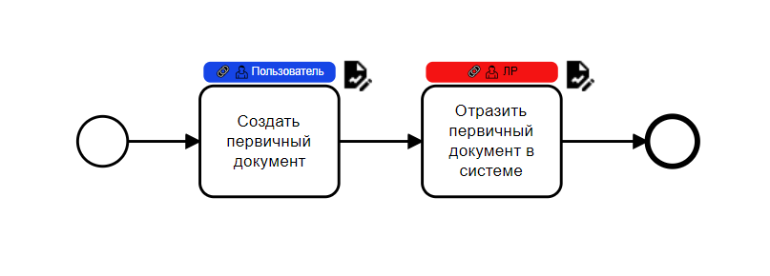

### Отображение систем

В современном мире большинство процессов проходят с использованием автоматизированных систем. Поэтому отображение автоматизированных систем на схемах важно, а иногда сам процесс отталкивается от той или иной системы и их отражение обязательно. Ниже представлены рекомендуемые варианты изображения.

* С помощью артефакта “Хранилище данных”

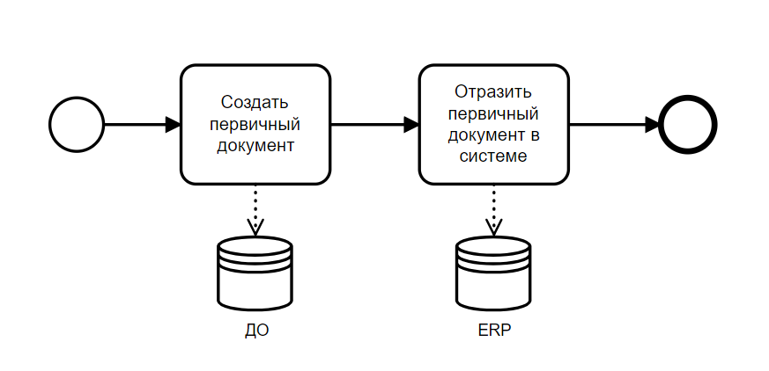

* Выделение / Альтернативное написание текста внутри Активити

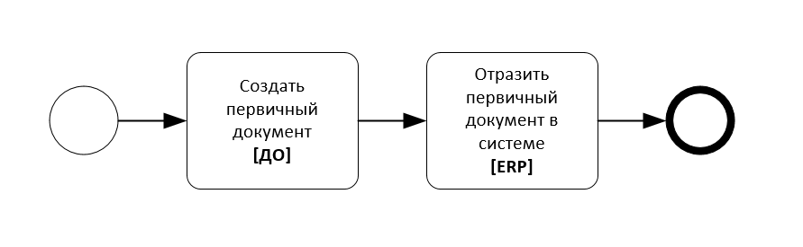

* С помощью артефакта “Аннотация”

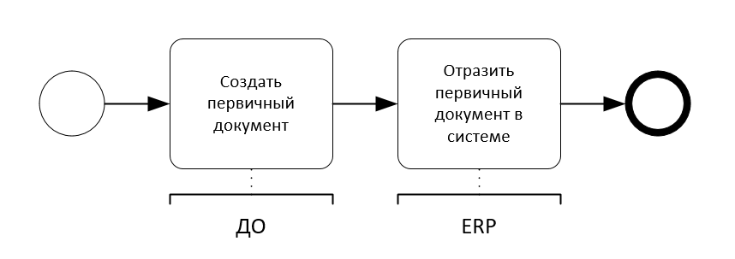

* Продвинутый вариант в современных редакторах

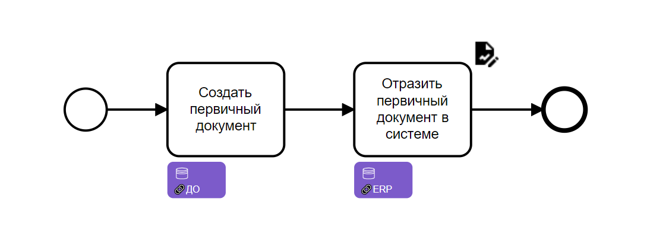

### Отображение документов

Бланки, формуляры, отчеты, договоры и т.д. - документы, являющиеся неотъемлемой частью контекста любого процесса. В зависимости от их количества в рамках одной операции и используемого редактора для отрисовки схем, используются разные варианты их отображения, рекомендуемые варианты показаны ниже.

* С помощью артефакта “Объект данных”

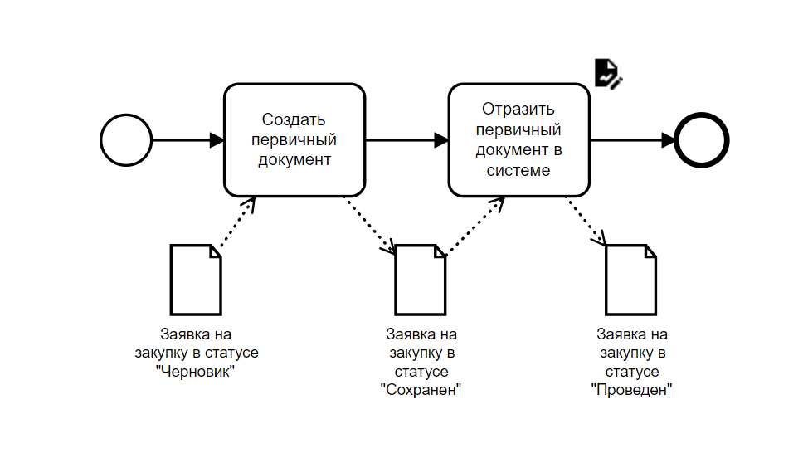

* С помощью артефакта “Аннотация”

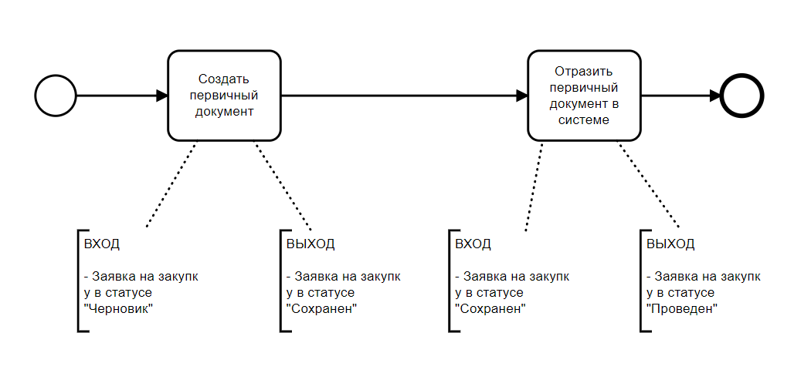

Продвинутые варианты в современных редакторах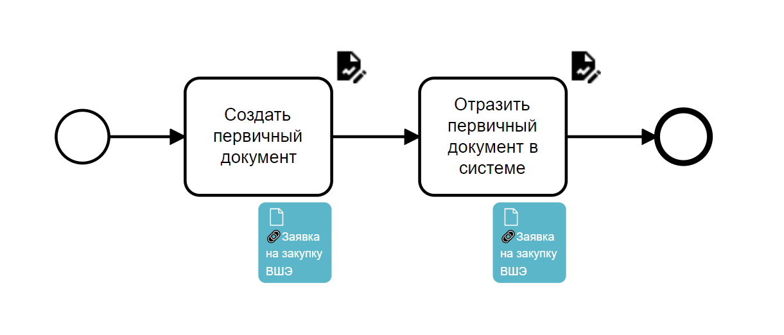

### Отображение ограничения времени

Из доступных способов отображения ограничения времени в нативном BPMN является **Событие-Таймер (Timer Event)**, но также существуют современные методы, которые помимо визуализации, позволяют использовать эти данные в оценки процессов (например при проведении финансово-стоимостного анализа).

Если за нарушением времени не следует изменения поведения процесса, то BPMN не предоставляет вариантов указания планового/фактического срока исполнения Действия.

* Вариант с помощью Событий:

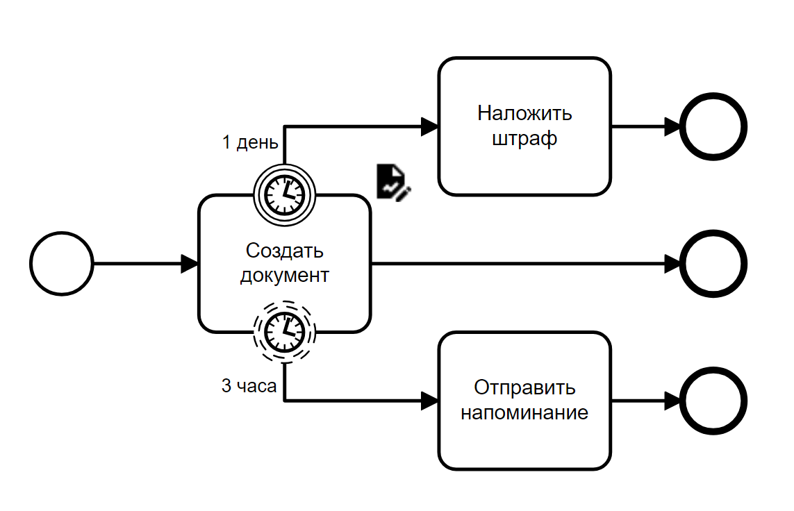

* Продвинутые варианты в современных редакторах

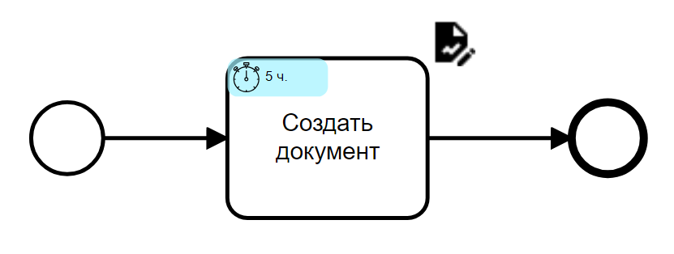

### Отображение старта процесса по запросу от внешнего клиента

При запросе от внешнего клиента, старт процесса идентичен кросс-процессному взаимодействию и отображается с помощью получения **Стартового События-Сообщение (Message Event)** или **Простого Стартового События (None Event)**.

### 

### Отображение взаимодействия с внешним клиентом

Внешний клиент - “черный ящик” для нашей процессной модели. Мы не можем ставить на него задачи и требовать их исполнения, но показать само взаимодействия можем. Ниже приведены наиболее простые и распространенные способы отображения взаимодействия..

* Вариант 1. Отображение Потоков сообщения к внешнему свернутому пулу из операций, входом или выходом которых является коммуникация с внешним клиентом)

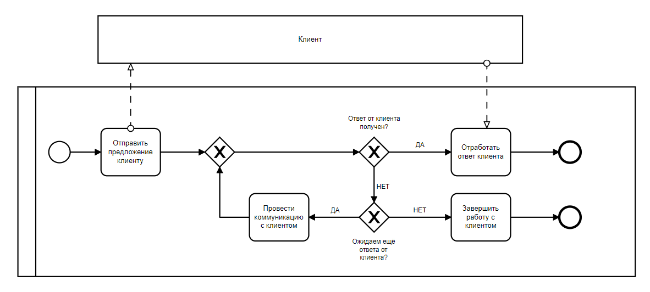

* **Вариант 2.** Отправка и получение в одной задаче (если не требуется детализация).

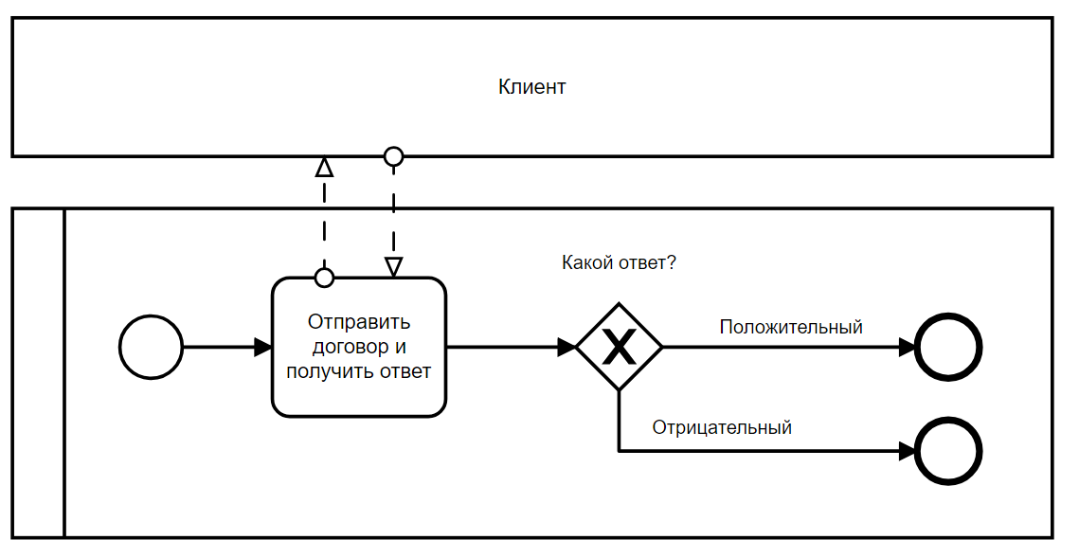

* **Вариант 3.** Отправка и получение ответа это разные задачи, которые могут выполняться разными ролями, и на задачу получения ответа можно повесить временные ограничения (см. п. 4)

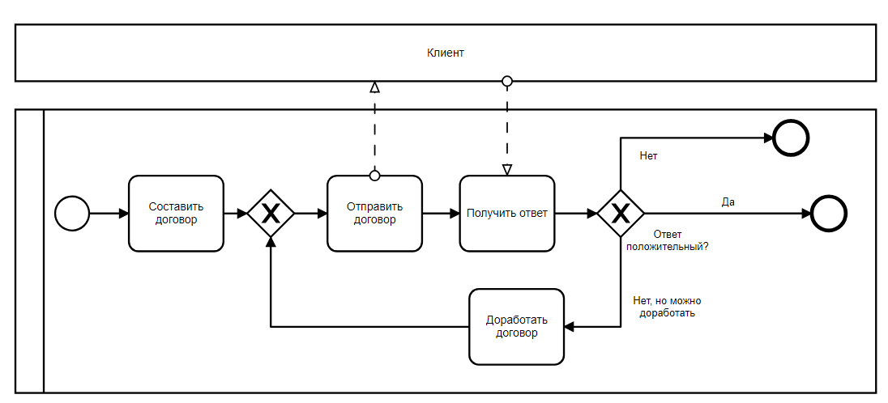

### Запуск другого процесса без ожидания результата

В процессе встречаются случаи, когда данные получаемые в ходе реализации данного процесса инициируют запуск другого процесса, при этом текущий процесс не останавливается и не ждёт результата от другого, а просто передает в него сообщение.

### 

### Запуск другого процесса с ожиданием результата

Альтернативный вариант описанного в пункте 8, это не только отправка сообщения в сторонний процесс, но и ожидание от стороннего процесса обработанного результата. В момент реализации, основной процесс будет остановлен. В этом случае используется элемент **Вызов действия (Call Activity)**.

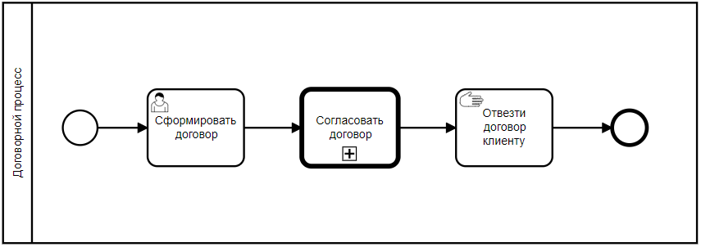

### Доработка и исправление

При проектировании согласовательных процессов, разработчики диаграмм отражают только два исходящих потока “Отклонен” и “Согласован” (обозначение могут быть иными, но смысл будет тот же) из шлюза “Согласовано?”, забывая про поток “Требуется доработка?”. Данный поток один из немногих, которые оправдано возвращают процесс назад.

* **Вариант 1**. Одна задача “Разработать / Доработать документ”

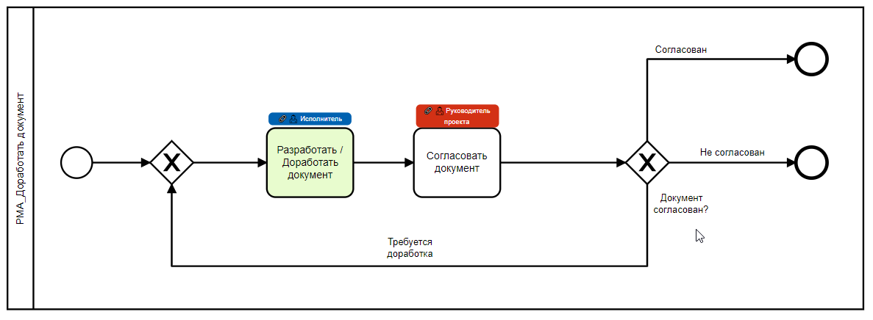

* **Вариант 2**. Две разные задачи 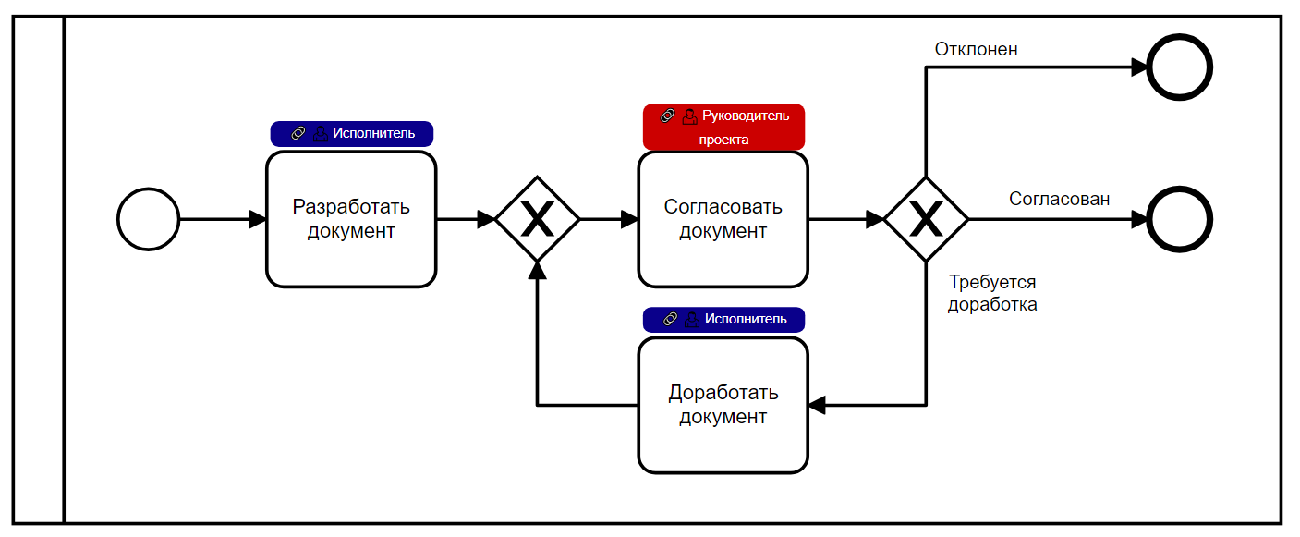

### Прерывание процесса в любой момент

На практике не все экземпляры процессов могут завершаться согласно типовому варианту исполнения. В случае наступления события, которое инициирует альтернативный вариант завершения, процесс может не учитывать этот фактор, т.е. данное событие может произойти в любой момент.

В таких случаях используется **Подпроцесс По Событию** (Event Sub-Process) со стартовыми событиями, прерывающими основной процесс.

На практике список событий, которые чаще всего используются в таких случаях выглядит так:

* Событие-Сообщение (Message Event)
* Событие-Ошибка (Error Event)
* Событие-Условие (Conditional Event)
* Событие-Компенсация (Compensation Event)

Вариант отображения (на месте События-Сообщение может быть любой из выше обозначенных в зависимости от контекста процесса)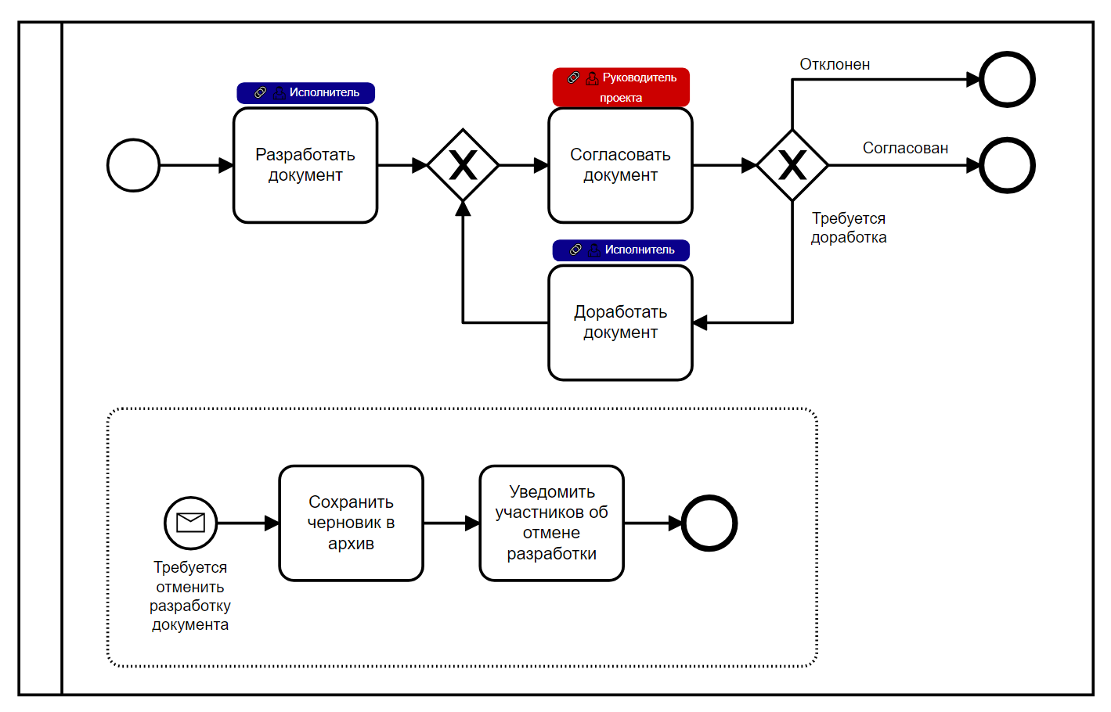

### Переиспользование процессов

Помимо большинства уникальных процессов, в процессной модели существуют типовой перечень операций, который встречается повсеместно.

Чтобы избежать многократной отрисовки перечня в каждом процессе, его можно выделить в отдельный процесс (процессы) и переиспользовать через **Вызов действия** (Call Activity).

В качестве примера, к таким процессам относятся:

* согласовательные процессы,
* процессы визирования,
* автоматизированные процедуры выгрузки данных для разных документов (например: Курс валют) и т.д.

### 

### Отправка e-mail, sms, пуш в информационных целях

Для оповещения внутренних и внешних клиентов в системах предусмотрены процедуры автоинформирования. Они могут отправляться как в рамках основного потока, так и при наступлении каких-то событий (планируемых или форс-мажорных). Для отображения всегда используется операция **Вызов Сервиса** (Задача-Вызов Сервиса) (Service Task).

**Вариант 1.** В рамках основного потока

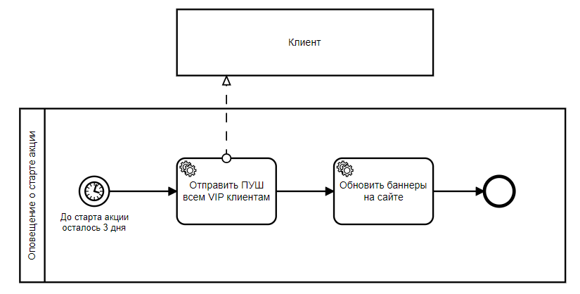

**Вариант 2.** Событийный подпроцесс

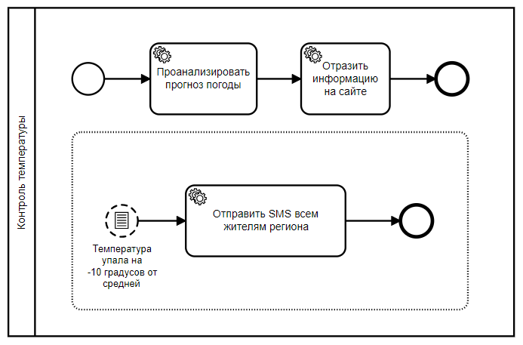

### Обработка технических ошибок (перевызовы, счетчики и т.д.)

Запрещается отображать на уровне бизнес-процесса в нотации BPMN. При необходимости использования, возможно включение в описании контекста операции или других нотациях. Правило применимо в случаях, если обработка ошибок не оказывает влияния на поведение процесса с точки зрения последовательности действий.

### Действия, совершаемые на каждом шаге бизнес-процесса (например нотификация о назначенной задаче)

Такие действия описываются текстом в описании процесса и не моделируются в BPMN.[25]

### Моделирование данных

Запрещается использовать BPMN для моделирования данных. ВОЗМОЖНО использование ER-диаграммы или диаграммы классов.

1. <https://www.omg.org/spec/BPMN/2.0/PDF>
2. <https://abpmp.org.ru/resource/bpmn-glossary/>
3. <https://www.omg.org/spec/BPMN/2.0/PDF>
4. Данный тип диаграмм не получил широкого распространения, во избежание двусмысленности и улучшения читаемости диаграмм в данном соглашении о моделировании он запрещен.
5. Данный тип диаграмм не получил широкого распространения, во избежание двусмысленности и улучшения читаемости диаграмм в данном соглашении о моделировании он запрещен.
6. В практике сложился опыт использования дорожек для указания исполнителей, что не совсем корректно с точки зрения стандарта, см 10.3.2 стандарта.
7. В простом случае влиянием является возможность заставить выполнить задачу под угрозой увольнения.
8. Не получила распространения и мало поддерживается инструментами моделирования.
9. Противоречит задаче PMA об удобстве чтения и допускает дополнительные рассуждения между сценарием и сервисом.
10. Для явного указания исполнителю задачи и подчеркивания что это именно задача, а не стадия или статус.
11. Для читаемости.
12. Для улучшения читаемости и исключения двойного трактования.
13. Противоречит задаче PMA о полноте информации.
14. В отличии от задач, подпроцесс может нести более широкий смысл.
15. См. выше.
16. Cм. стандарт BPMN, стр. 29.
17. При большем количестве сильно страдает читаемость диаграмм.
18. Противоречит целям PMA по читаемости схем.
19. Скрывает потоки управления и противоречит целям PMA в части полноты информации.
20. Имеет сложную семантику и малое практическое применение.
21. Имеет сложную семантику, малое практическое применение и противоречит целям PMA в части полноты информации.
22. См. выше.
23. Противоречит целям PMA по удобству чтения.
24. Противоречит целям PMA по удобству чтения.
25. Из-за требований читаемости